Ejemplo1

Desplegando un hola mundo en servidor

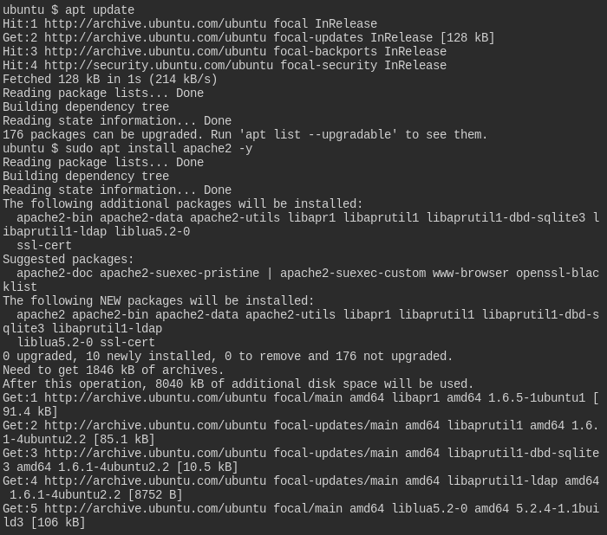

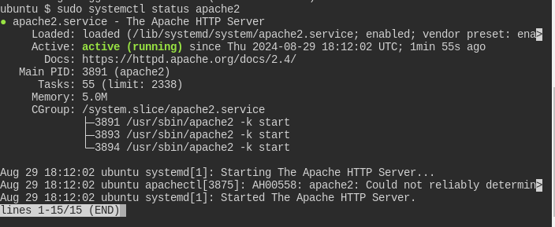

echo -e “<!DOCTYPE html>
<html lang="en">
<head>
<meta charset="UTF-8">
<meta name="viewport" content="width=device-width, initial-scale=1.0">
<title>Mi Primera Página Web</title>
</head>
<body>
<h1>¡Hola, Mundo!</h1>
<p>Esta es mi primera página web desplegada en Apache.</p>
</body>
</html>” > index.html

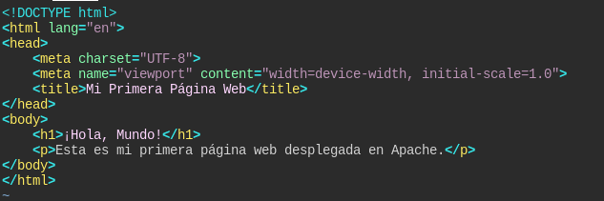
Definición de permisos

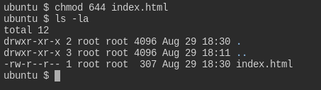

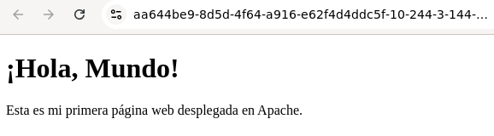

Ejercicio 2

Desplegando el Juego de Mario Bros

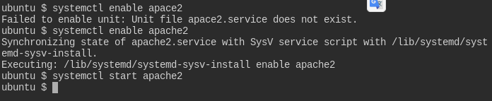
Apt install git -y

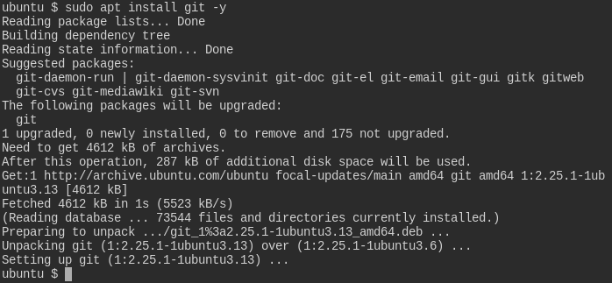

Paso 4: Clonar repositorio

cd /var/www/html
sudo git clone -b devops-mariobros https://github.com/roxsross/devops-static-web.git

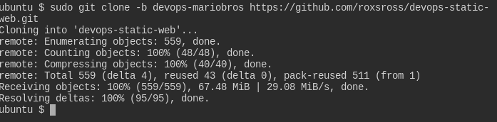

Paso 5: Configurar Apache
Asegúrate de que Apache sirva el contenido del repositorio clonado. Puedes configurar un nuevo archivo de configuración de Apache o usar el archivo predeterminado.
Para simplificar, vamos a usar el archivo de configuración predeterminado. Crea un enlace simbólico al directorio clonado en el directorio web de Apache:

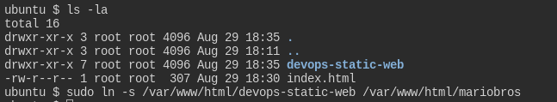

Paso 6: Ajustar Permisos

sudo chown -R www-data:www-data /var/www/html/devops-static-web

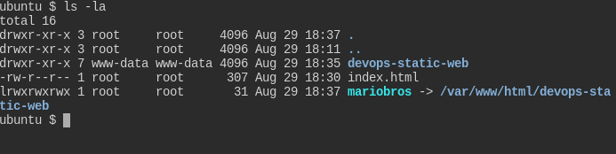

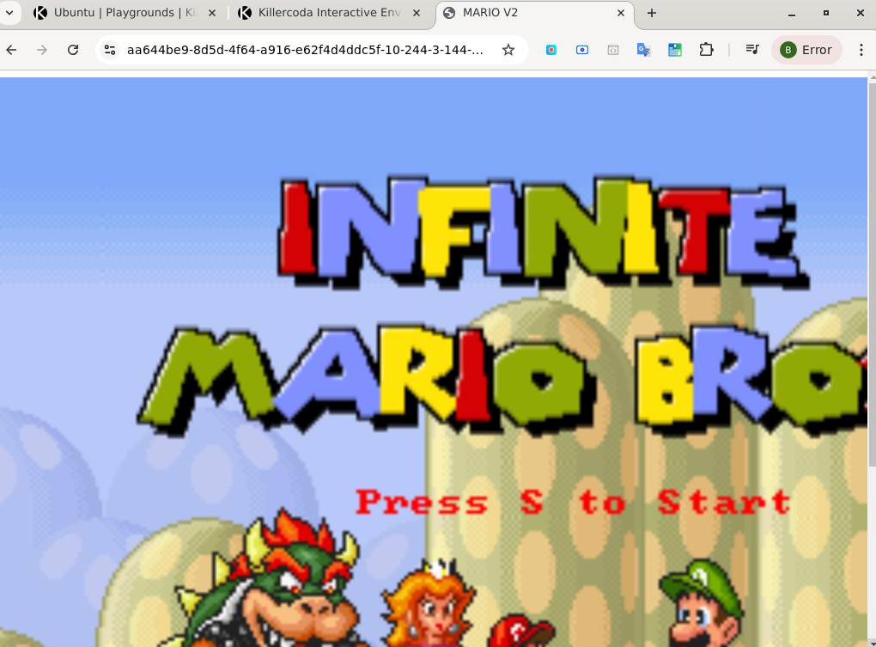

Ejemplo 03

Instalación del Stack LAMP (Linux, Apache, MySQL, PHP)

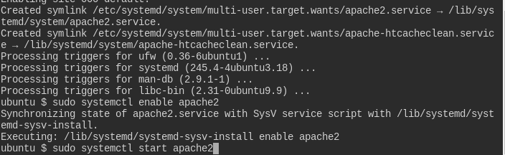
Verificación de localhost

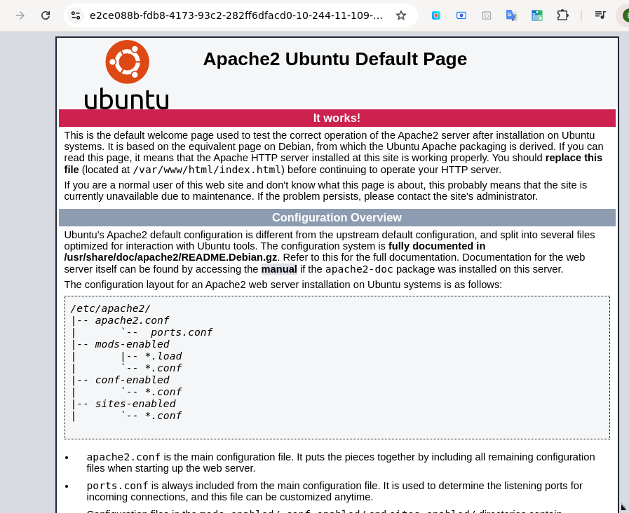

Paso 2: Instalación de MySQL
sudo apt install -y mysql-server

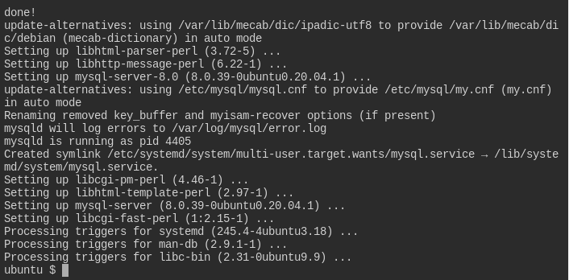
Iniciar el servicio

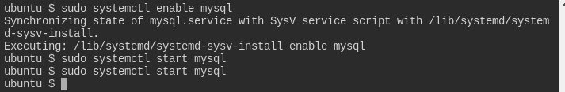
Accede al pront

sudo mysql

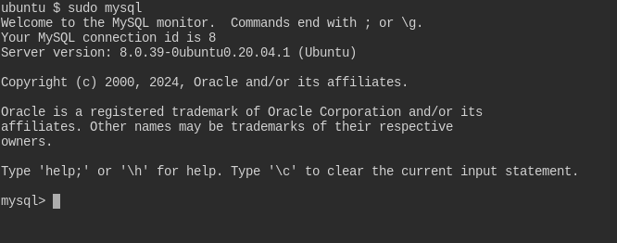

Cambiar el método de autenticación de usuario root para usar una contraseña

ALTER USER 'root'@'localhost' IDENTIFIED WITH mysql_native_password BY 'ABC123456';

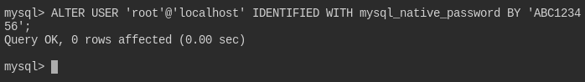
Ejecuta el script de seguridad de mysql

sudo mysql_secure_installation

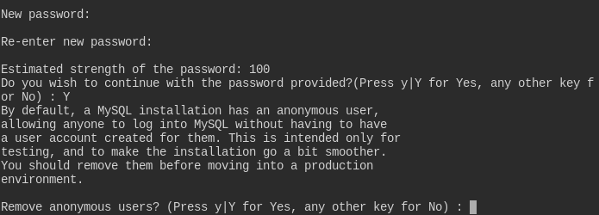

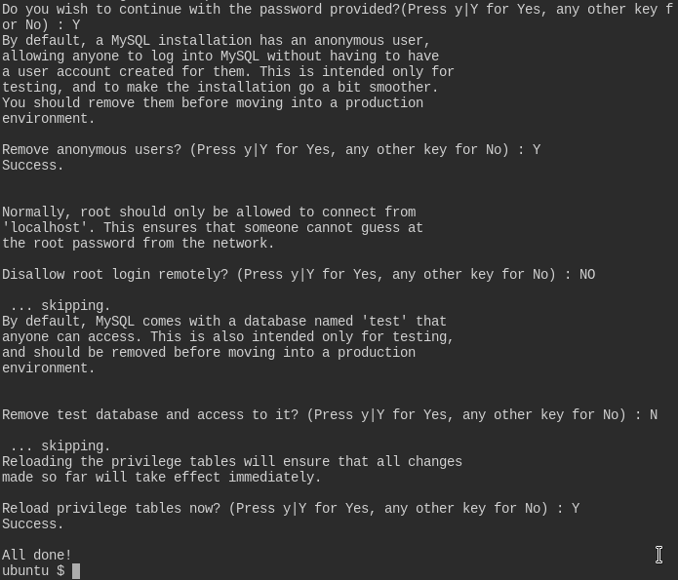

Paso 3: Instalación de PHP

sudo apt install -y php libapache2-mod-php php-mysql
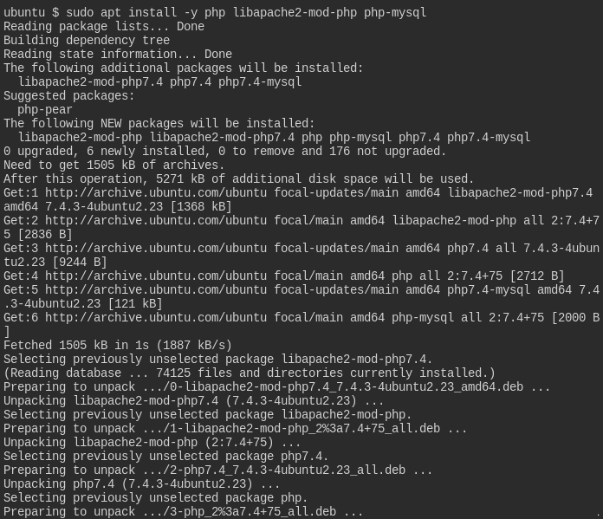

sudo systemctl restart apache2

Paso 4: Verificar la Instalación
sudo nano /var/www/html/info.php

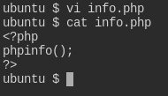

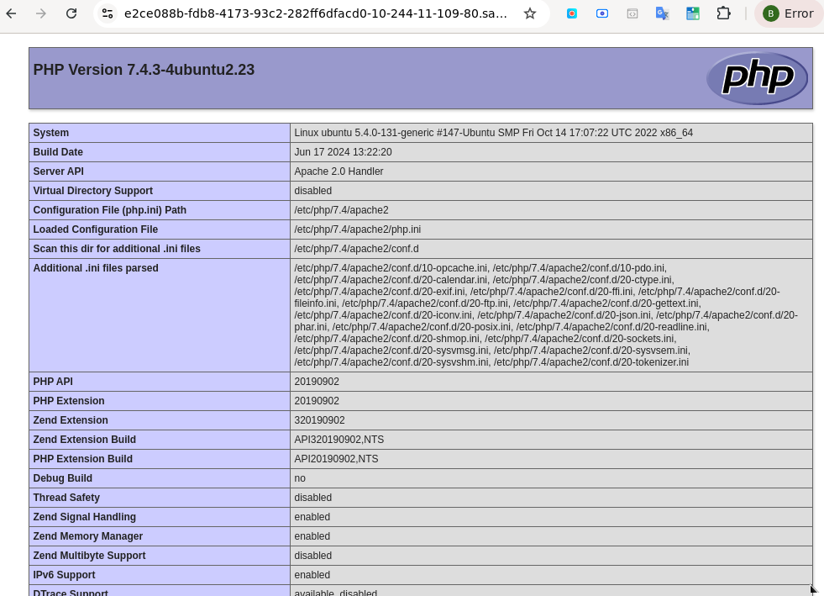

Probar la Conexión a la Base de Datos desde PHP

CREATE DATABASE example_database;
CREATE USER 'example_user'@'%' IDENTIFIED BY '/:8*~hf}K`R$upt*g;re^"-C\Xjk"/,DFd&86FE@SZ,~6p+]<[';
GRANT ALL ON example_database.* TO 'example_user'@'%';

Crear Tabla
CREATE TABLE `todo_list`(`id` int unsigned not null primary key auto_increment,`content` varchar(50));

Opcional si quieres cambiar el nombre del campo
ALTER TABLE todo_list RENAME COLUMN name TO content;

Insertar registros
insert into todo_list (name) values ('Listo 3');
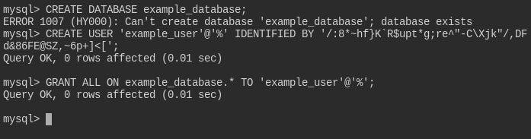

<?php
$user = "example_user";
$password = "password";
$database = "example_database";
$table = "todo_list";

try {
$db = new PDO("mysql:host=localhost;dbname=$database", $user, $password);
echo "<h2>TODO</h2><ol>";
foreach($db->query("SELECT content FROM $table") as $row) {
echo "<li>" . $row['content'] . "</li>";
}
echo "</ol>";
} catch (PDOException $e) {
print "Error!: " . $e->getMessage() . "<br/>";
die();
}
?>

Ejemplo 04

Despliegue de una Aplicación e-Commerce​
Aprenderás a desplegar una aplicación e-commerce utilizando MariaDB y Apache con PHP. Sigue estos pasos para configurar tu entorno y poner en marcha tu aplicación.

Requisitos Previos​
Antes de comenzar con el despliegue, asegúrate de tener tu sistema actualizado:
sudo apt-get update
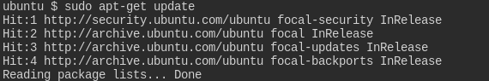

Despliegue y Configuración de la Base de Datos​
- Instalar MariaDB
Ejecuta los siguientes comandos para instalar MariaDB y asegurarte de que se inicie automáticamente al arrancar el sistema:
sudo apt install -y mariadb-server
sudo systemctl start mariadb
sudo systemctl enable mariadb
sudo systemctl status mariadb
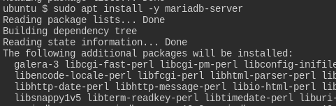

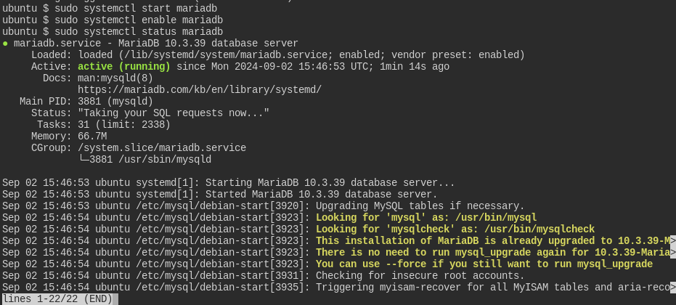

- Configurar la Base de Datos
Accede a la consola de MariaDB y configura la base de datos y el usuario:
sudo mysql
Luego, en la consola de MariaDB:
CREATE DATABASE ecomdb;
CREATE USER 'ecomuser'@'localhost' IDENTIFIED BY 'ecompassword';
GRANT ALL PRIVILEGES ON ecomdb.* TO 'ecomuser'@'localhost';
FLUSH PRIVILEGES;
- Agregar Datos a la Base de Datos

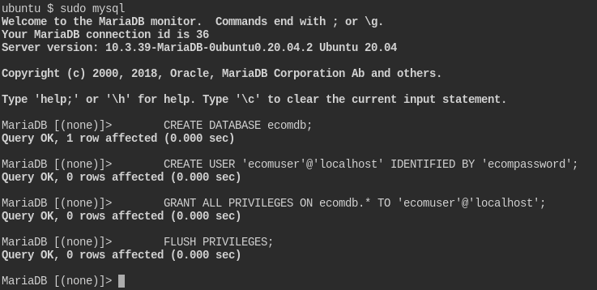

Crea un archivo de script para cargar los datos iniciales en la base de datos:
cat > db-load-script.sql <<-EOF
USE ecomdb;
CREATE TABLE products (
id MEDIUMINT(8) UNSIGNED NOT NULL AUTO_INCREMENT,
Name VARCHAR(255) DEFAULT NULL,
Price VARCHAR(255) DEFAULT NULL,
ImageUrl VARCHAR(255) DEFAULT NULL,
PRIMARY KEY (id)
) AUTO_INCREMENT=1;
INSERT INTO products (Name, Price, ImageUrl) VALUES
("Laptop", "100", "c-1.png"),
("Drone", "200", "c-2.png"),
("VR", "300", "c-3.png"),
("Tablet", "50", "c-5.png"),
("Watch", "90", "c-6.png"),
("Phone Covers", "20", "c-7.png"),
("Phone", "80", "c-8.png"),
("Laptop", "150", "c-4.png");
EOF

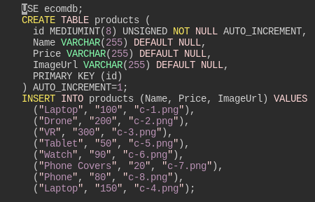

- Ejecuta el script SQL para cargar los datos en la base de datos:
mysql < db-load-script.sql

Verificación

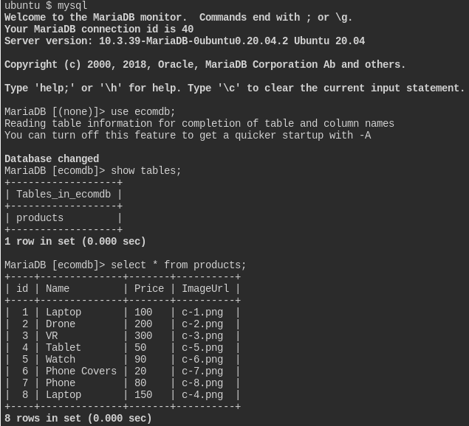

Despliegue y Configuración del Servidor Web​
- Instalar los Paquetes Necesarios
Instala Apache, PHP y el módulo PHP para MariaDB:
sudo apt install -y apache2 php libapache2-mod-php php-mysql
- Iniciar el Servidor Web Apache

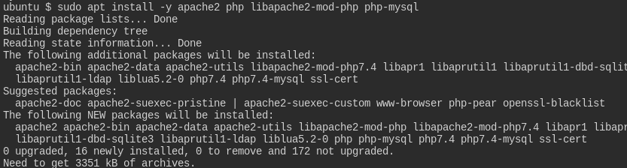
- Asegúrate de que Apache esté en funcionamiento y habilitado para iniciarse automáticamente:
sudo systemctl start apache2
sudo systemctl enable apache2
sudo systemctl status apache2
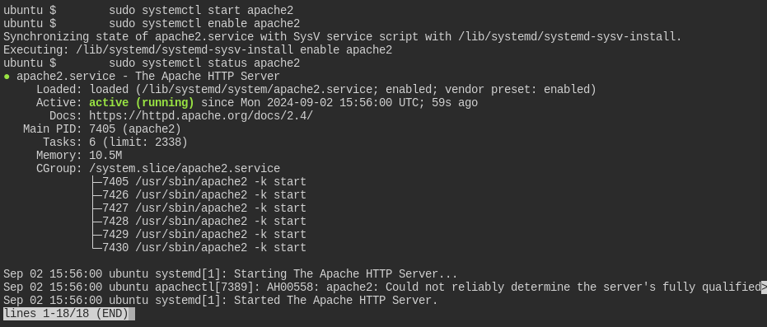
- Configurar el Código de la Aplicación
Clona el repositorio de la aplicación e-commerce y copia los archivos a la raíz del servidor web:
sudo apt install git -y
git clone -b ecommerce https://github.com/roxsross/devops-static-web.git
cp -r devops-static-web/app-ecommerce/* /var/www/html/
mv /var/www/html/index.html /var/www/html/index.html.bkp

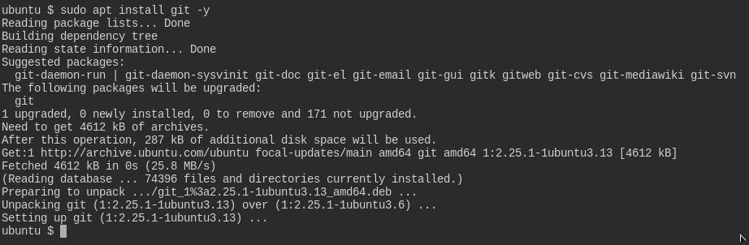

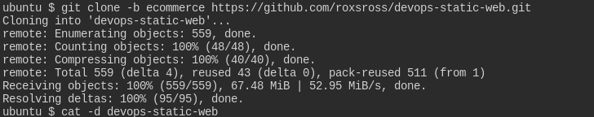
cp -r devops-static-web/app-ecommerce/* /var/www/html/

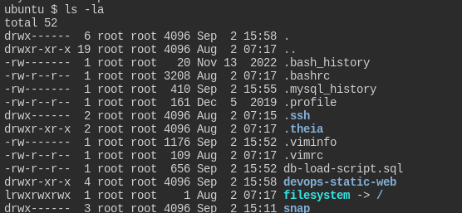
mv /var/www/html/index.html /var/www/html/index.html.bkp

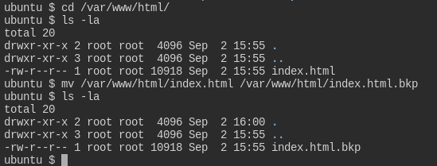
- Actualizar el Archivo index.php
Modifica index.php para que apunte al nuevo host de base de datos:
sudo sed -i 's/172.20.1.101/localhost/g' /var/www/html/index.php

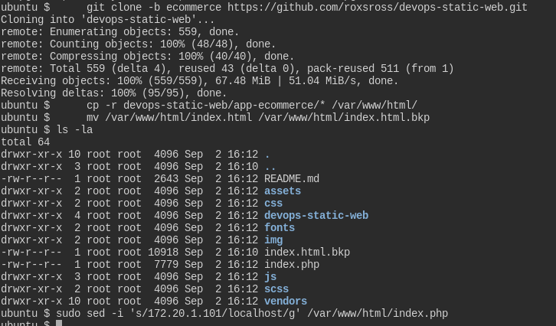

- Asegúrate de que el archivo index.php contenga lo siguiente:
<?php
$link = mysqli_connect('localhost', 'ecomuser', 'ecompassword', 'ecomdb');
if ($link) {
$res = mysqli_query($link, "SELECT * FROM products;");
echo "<h2>Products</h2><ul>";
while ($row = mysqli_fetch_assoc($res)) {
echo "<li>" . $row['Name'] . " - $" . $row['Price'] . "</li>";
}
echo "</ul>";
} else {
echo "Error connecting to the database.";
}
?>
- Verificar el Despliegue
Asegúrate de que la aplicación esté funcionando correctamente accediendo a la siguiente URL en tu navegador:
curl http://localhost



Ejemplo 05

Instalando Jenkins para la magia de CI/CD​
Jenkins es una herramienta de automatización de código abierto ampliamente utilizada para gestionar tareas repetitivas en el desarrollo de software, como la compilación y la implementación. Basado en Java, Jenkins se puede instalar mediante paquetes de Ubuntu o ejecutando su archivo WAR (Web Application Archive).
Documentación oficial

Requisitos Previos​
Antes de comenzar, asegúrate de tener lo siguiente:
- Instalación de Java.

Recomiendo version 17
sudo apt install default-jre

Paso 1: Instalar Jenkins​
La versión de Jenkins disponible en los repositorios predeterminados de Ubuntu puede no estar actualizada. Para obtener la versión más reciente, utiliza el repositorio oficial de Jenkins.
- Agregar la clave del repositorio
wget -q -O - https://pkg.jenkins.io/debian-stable/jenkins.io.key | sudo apt-key add -

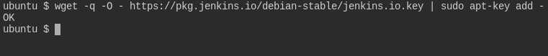

- Agregar el repositorio de Jenkins
sudo sh -c 'echo deb http://pkg.jenkins.io/debian-stable binary/ > /etc/apt/sources.list.d/jenkins.list'

- Actualizar los repositorios y instalar Jenkins
sudo apt update
sudo apt install jenkins

- Iniciar Jenkins
sudo systemctl start jenkins

Los pasos anteriores no me funciono por lo que lo realice de esta manera:

sudo apt update

sudo apt install openjdk-17-jre

java -version

curl -fsSL https://pkg.jenkins.io/debian-stable/jenkins.io-2023.key | sudo tee \
/usr/share/keyrings/jenkins-keyring.asc > /dev/null
echo deb [signed-by=/usr/share/keyrings/jenkins-keyring.asc] \
https://pkg.jenkins.io/debian-stable binary/ | sudo tee \
/etc/apt/sources.list.d/jenkins.list > /dev/null

sudo apt-get update

sudo apt-get install jenkins

sudo systemctl start jenkins.service

sudo systemctl status jenkins

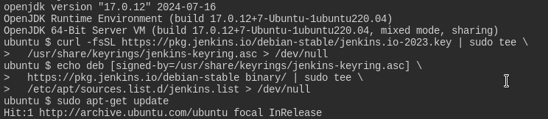

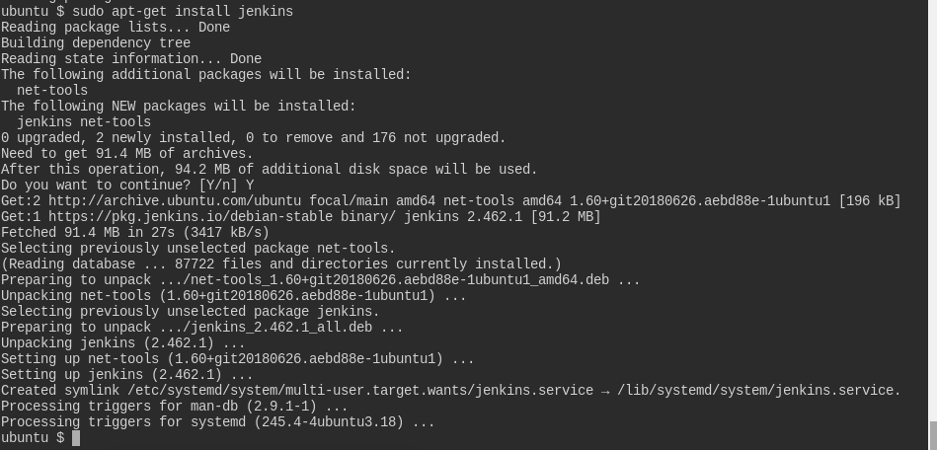

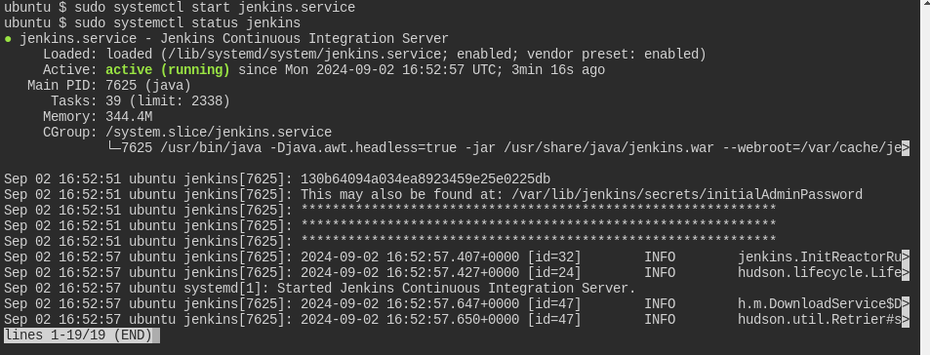

Paso 2: Iniciar Jenkins​
Verifica que Jenkins esté funcionando correctamente con:
sudo systemctl status jenkins
Deberías ver una salida que indique que el servicio está activo y configurado para iniciarse en el arranque.

Paso 3: Configurar Jenkins​
- Acceder a la interfaz web de Jenkins
Visita http://your_server_or_domain:8080 en tu navegador. Deberías ver la pantalla "Unlock Jenkins".
- Obtener la contraseña inicial

Muestra la contraseña con el siguiente comando:
sudo cat /var/lib/jenkins/secrets/initialAdminPassword
Copia esta contraseña y pégala en el campo "Administrator password" para desbloquear Jenkins.

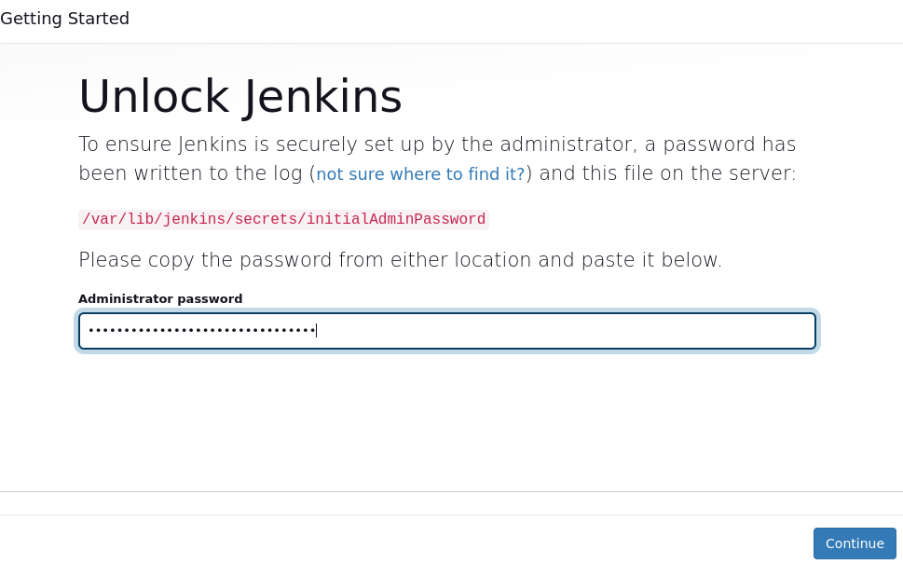
x

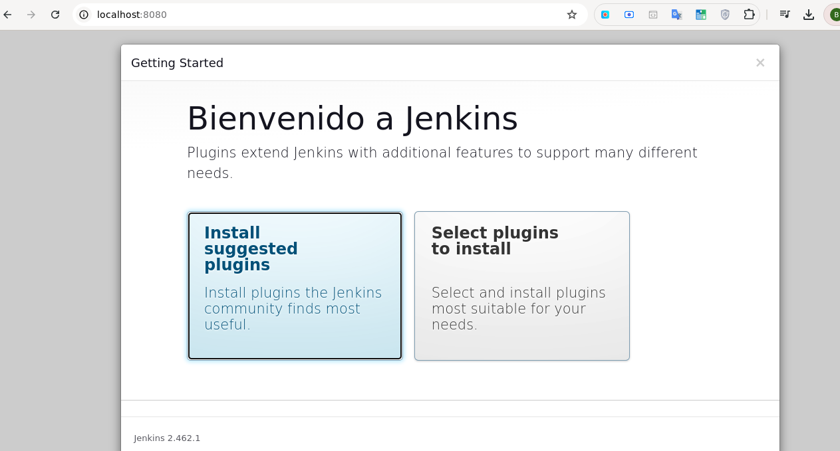

- Instalar complementos
En la pantalla "Customize Jenkins", selecciona "Install suggested plugins" para instalar los complementos recomendados.

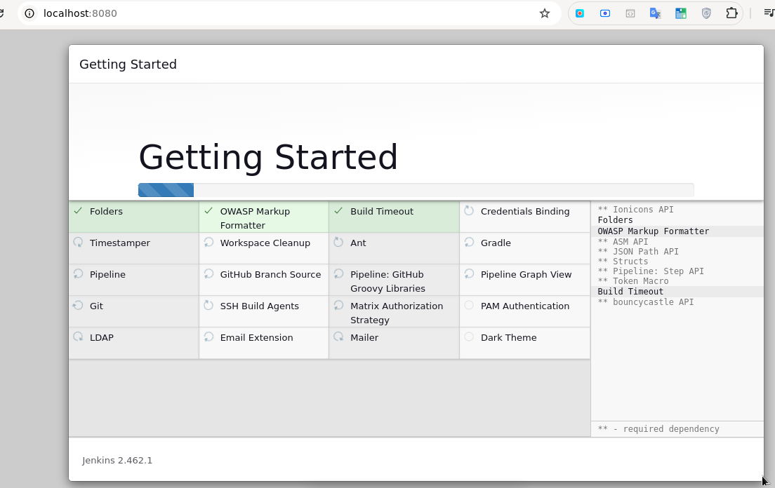

- Crear el primer usuario administrativo
Después de instalar los complementos, puedes crear un usuario administrativo o continuar como admin usando la contraseña inicial.

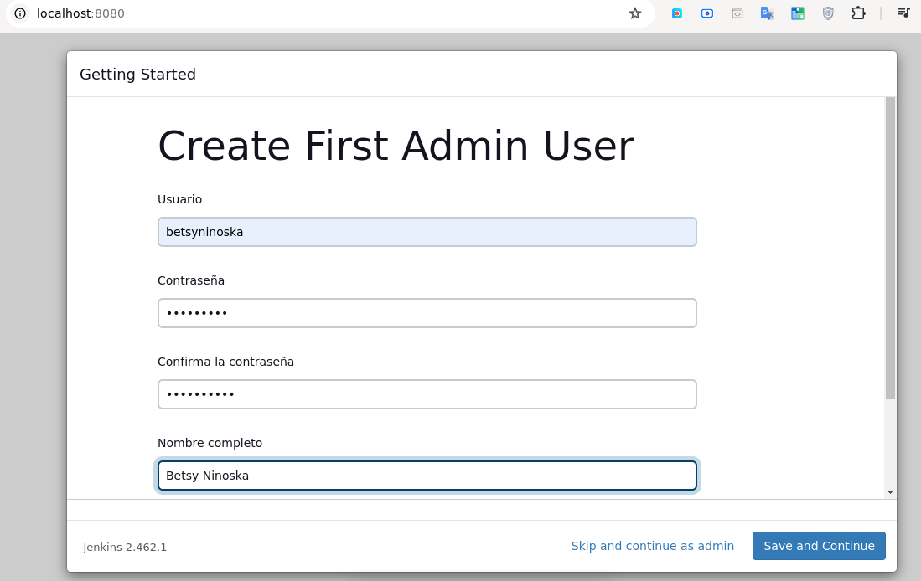
- Configurar la instancia de Jenkins
Confirma la URL de tu instancia y guarda los cambios. Deberías ver una pantalla de confirmación con el mensaje "Jenkins is Ready!".
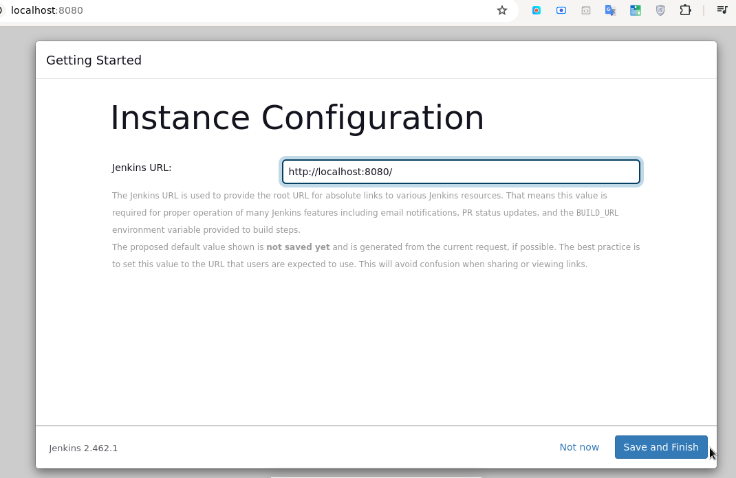

- Acceder al panel de Jenkins
Haz clic en "Start using Jenkins" para acceder al panel principal de Jenkins.

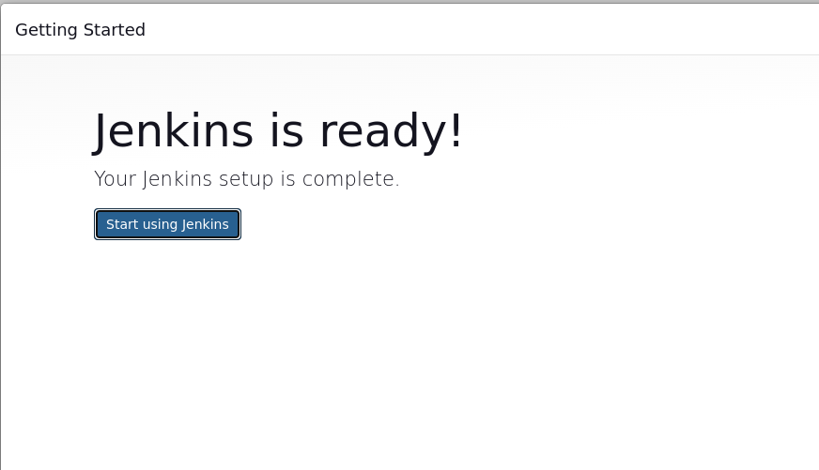
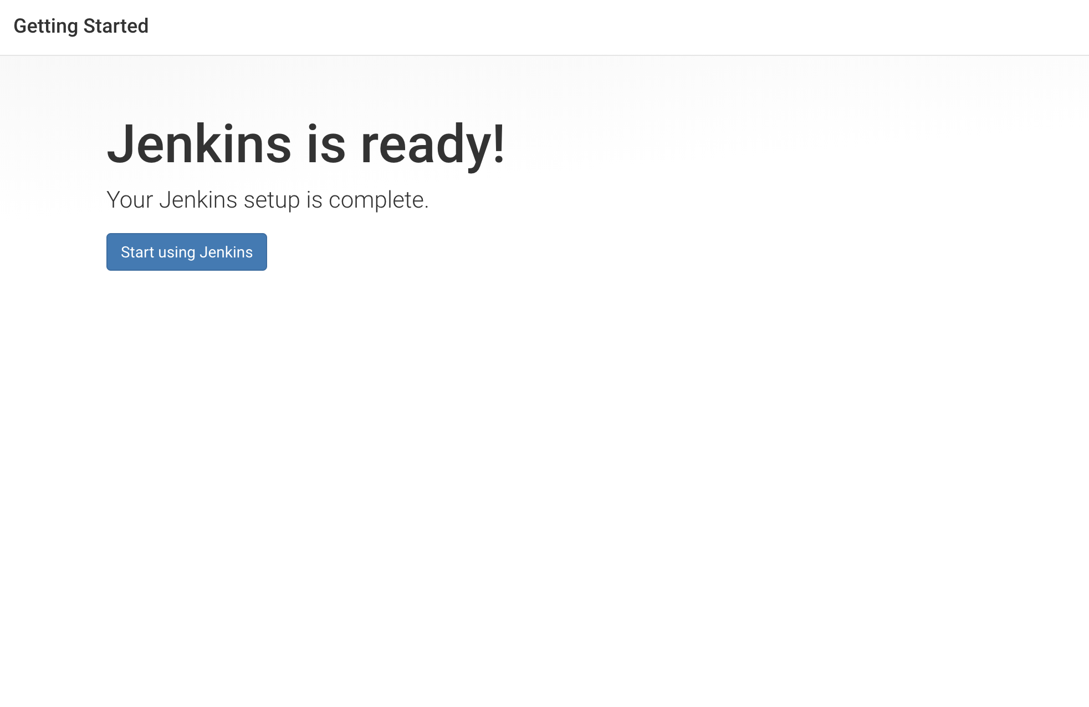

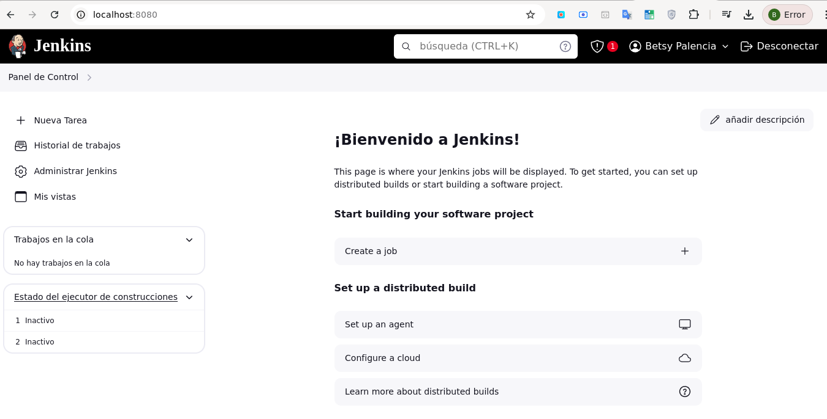
xx

Ejemplo 06

Despliega una Aplicación Python con Flask​
Aprenderás a desplegar una aplicación Flask en un servidor Ubuntu (o la distro de tu elección). Flask es un microframework de Python que permite crear aplicaciones web de manera sencilla.

Paso 1: Instalar los Componentes desde los Repositorios de Ubuntu​
Primero, actualiza el índice de paquetes locales e instala los paquetes necesarios, incluyendo pip, el administrador de paquetes de Python, y otros paquetes de desarrollo:
sudo apt update
sudo apt install -y python3-pip python3-dev build-essential libssl-dev libffi-dev python3-setuptools
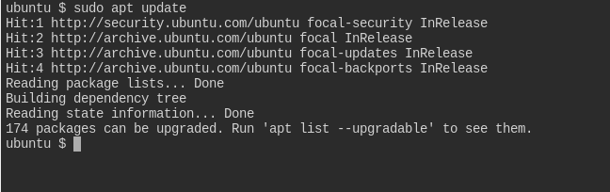

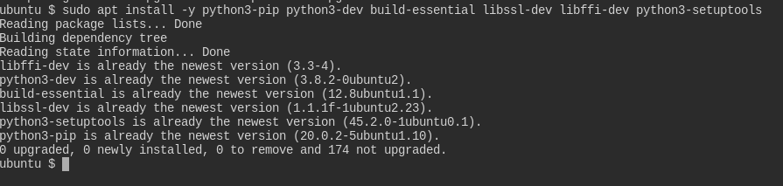

Paso 2: Crear un Entorno Virtual de Python​
Configura un entorno virtual para aislar tu aplicación Flask de los paquetes de Python del sistema:
- Instalar el paquete python3-venv
sudo apt install -y python3-venv

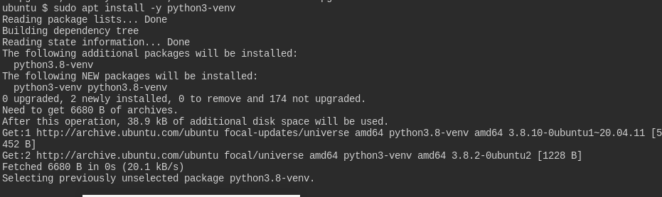
- Crear y activar el entorno virtual
mkdir ~/myproject
cd ~/myproject
python3 -m venv myprojectenv
source myprojectenv/bin/activate

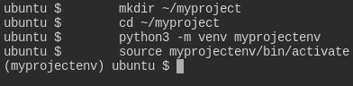

- Verás el prefijo (myprojectenv) en tu terminal, indicando que estás trabajando dentro del entorno virtual.

Paso 3: Configurar la Aplicación Flask​
- Instalar Flask
Asegúrate de que wheel esté instalado y luego instala Flask:
pip install wheel
pip install flask

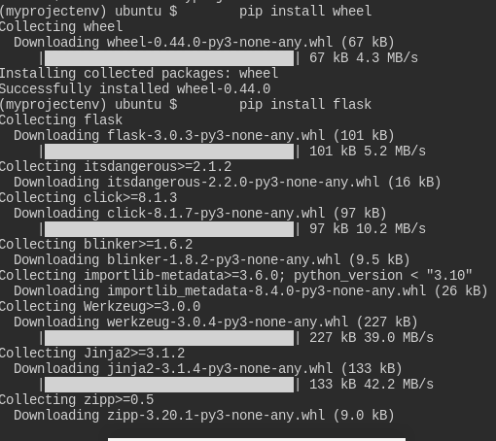

- Crear una aplicación de ejemplo

Crea un archivo myproject.py con el siguiente contenido:
from flask import Flask
app = Flask(__name__)
@app.route("/")
def hello():
return "<h1 style='color:blue'>Hello Bootcampers RoxsOps!</h1>"
if __name__ == "__main__":
app.run(host='0.0.0.0')
Guarda el archivo y cierra el editor.

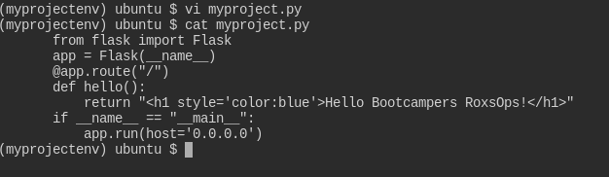
- Probar la aplicación
Ejecuta la aplicación Flask:
python myproject.py

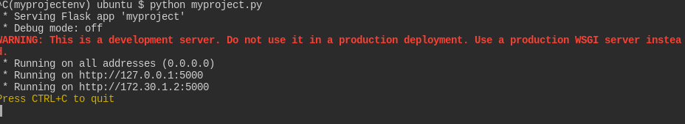
- Abre tu navegador y visita http://your_server_ip:5000 || http://localhost:5000 para ver la aplicación en acción. Deberías ver el mensaje "Hello Bootcampers RoxsOps!".

c

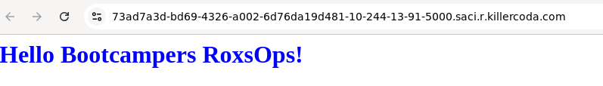

Ejemplo 07

Cómo Desplegar una Aplicación del Clima en React con PM2​
Aprenderás a desplegar una aplicación React usando PM2 para gestionar el proceso. Este enfoque te permitirá mantener tu aplicación en funcionamiento y facilitar su gestión.

1. Actualiza tu Sistema​
Antes de comenzar, asegúrate de que tu sistema esté actualizado. Ejecuta los siguientes comandos para actualizar los paquetes de tu sistema:
sudo apt update
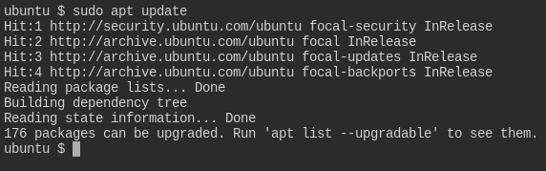

2. Instala Node.js y npm Usando NVM​
Node Version Manager (NVM) facilita la gestión de múltiples versiones de Node.js. Sigue estos pasos para instalar NVM y configurar Node.js:
- Instalar NVM:
Descarga e instala NVM con el siguiente comando:
curl -o- https://raw.githubusercontent.com/nvm-sh/nvm/v0.39.3/install.sh | bash
source ~/.bashrc

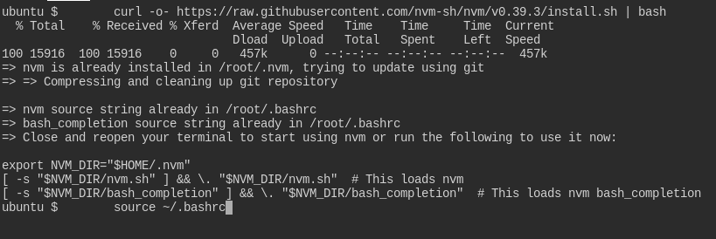
- Verificar la Instalación y Listar Versiones Disponibles:
Asegúrate de que NVM esté instalado correctamente y consulta las versiones disponibles de Node.js:
nvm help
nvm list-remote

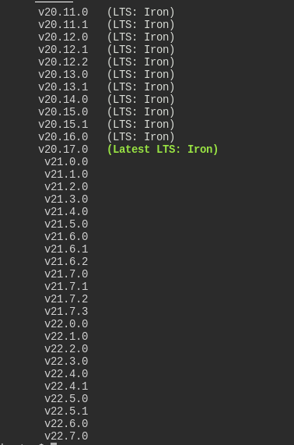

- Instalar la Versión Requerida de Node.js:
Instala la versión específica de Node.js que necesitas:
nvm install v20.16.0
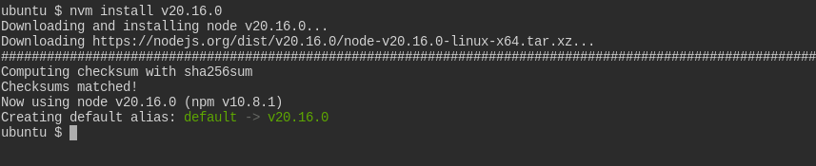
- Seleccionar la Versión de Node.js a Utilizar:
Selecciona la versión de Node.js que acabas de instalar:
nvm use v20.16.0

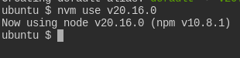

- Verificar la Versión Instalada:
Verifica que Node.js y npm estén disponibles:
nvm current
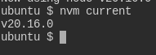

3. Clona tu Proyecto​
Con Node.js y npm listos, es momento de clonar y configurar tu proyecto.
Aplicación weather-app (Puerto 3000):
git clone -b devops-weather-app https://github.com/roxsross/devops-static-web.git
cd devops-static-web
npm install

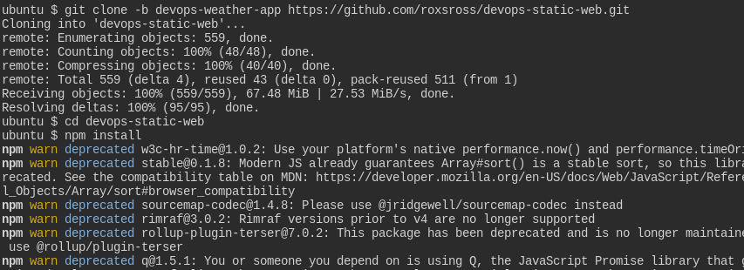
Puedes repetir este proceso para desplegar más aplicaciones según sea necesario.

4. Configura PM2​
PM2 es un administrador de procesos para aplicaciones Node.js que facilita el mantenimiento de las aplicaciones en segundo plano y su reinicio automático en caso de fallo.
Instalar PM2:
npm install pm2@latest -g

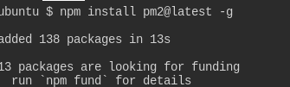

Verificar Instalación de PM2:
Asegúrate de que PM2 esté instalado correctamente:
pm2 list

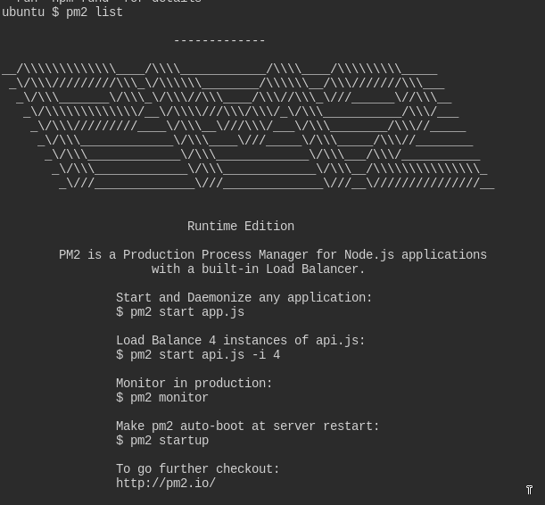

Iniciar la Aplicación en el Puerto 3000:
Inicia la aplicación weather-app y asegúrate de que se reinicie automáticamente si se detiene:
pm2 start --name "weather-app" npm -- start --watch -- --port 3000
El comando anterior debería generar una salida similar a esta:
root@ubuntu-01:~/devops-static-web# pm2 start --name "weather-app" npm -- start --watch -- --port 3000
[PM2] Starting /root/.nvm/versions/node/v20.16.0/bin/npm in fork_mode (1 instance)
[PM2] Done.

┌────┬────────────────┬─────────────┬─────────┬─────────┬──────────┬────────┬──────┬───────────┬──────────┬──────────┬──────────┬──────────┐
│ id │ name │ namespace │ version │ mode │ pid │ uptime │ ↺ │ status │ cpu │ mem │ user │ watching │
├────┼────────────────┼─────────────┼─────────┼─────────┼──────────┼────────┼──────┼───────────┼──────────┼──────────┼──────────┼──────────┤
│ 0 │ weather-app │ default │ 0.39.3 │ fork │ 2327 │ 0s │ 0 │ online │ 0% │ 46.1mb │ root │ enabled │
└────┴────────────────┴─────────────┴─────────┴─────────┴──────────┴────────┴──────┴───────────┴──────────┴──────────┴──────────┴──────────┘
PM2 garantizará que tu aplicación siga ejecutándose incluso si cierras la sesión del terminal, y el flag --watch permitirá a PM2 vigilar los archivos para detectar cambios.

5. Accede a la Aplicación​
Una vez que hayas configurado PM2, puedes acceder a tu aplicación en el navegador web. Visita http://your_server_ip:3000 || http://localhost:3000 para ver tu aplicación en funcionamiento.
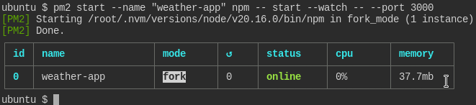
X

Ejemplo 08

Instalando Nginx​
Nginx es uno de los servidores web más populares del mundo y es responsable de alojar algunos de los sitios más grandes y con mayor tráfico en internet. Es una opción ligera que se puede usar tanto como servidor web como proxy inverso.
En esta guía, discutiremos cómo instalar Nginx en tu servidor Ubuntu 22.04, ajustar el firewall, gestionar el proceso de Nginx y configurar bloques de servidor para alojar más de un dominio desde un solo servidor.
Despliega tus aplicaciones desde GitHub usando DigitalOcean App Platform. Deja que DigitalOcean se encargue de escalar tu aplicación.

Requisitos Previos​
Antes de comenzar esta guía, debes tener un usuario regular (no root) con privilegios sudo configurado en tu servidor. Puedes aprender a configurar una cuenta de usuario regular siguiendo nuestra guía de configuración inicial del servidor para Ubuntu 22.04.
También es opcional registrar un nombre de dominio antes de completar los últimos pasos de este tutorial. Para aprender más sobre cómo configurar un nombre de dominio con DigitalOcean, consulta nuestra Introducción a DigitalOcean DNS.
Cuando tengas una cuenta disponible, inicia sesión como tu usuario no root para comenzar.

Paso 1 – Instalación de Nginx​
Dado que Nginx está disponible en los repositorios predeterminados de Ubuntu, es posible instalarlo desde estos repositorios usando el sistema de empaquetado apt.
Como esta es nuestra primera interacción con el sistema de empaquetado apt en esta sesión, actualizaremos nuestro índice de paquetes local para tener acceso a las listas de paquetes más recientes. Luego, podremos instalar Nginx:
sudo apt update
sudo apt install nginx
Presiona Y cuando se te pida confirmar la instalación. Si se te solicita reiniciar algún servicio, presiona ENTER para aceptar los valores predeterminados y continuar. apt instalará Nginx y cualquier dependencia requerida en tu servidor.

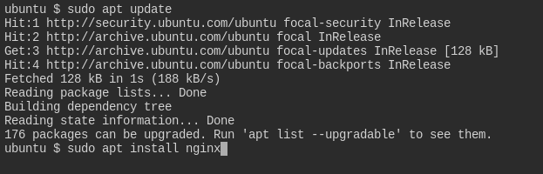

Paso 2 – Verificar tu Servidor Web​
Al final del proceso de instalación, Ubuntu 22.04 inicia Nginx. El servidor web debería estar ya en funcionamiento.
Podemos verificar con el sistema de inicialización systemd para asegurarnos de que el servicio está en funcionamiento escribiendo:
systemctl status nginx

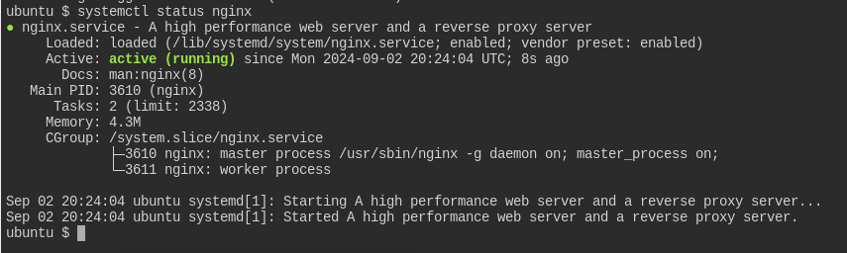

La salida confirmará que el servicio ha iniciado con éxito. Sin embargo, la mejor manera de probar esto es solicitar una página de Nginx.
Puedes acceder a la página de inicio predeterminada de Nginx para confirmar que el software está funcionando correctamente navegando a la dirección IP de tu servidor. Si no conoces la dirección IP de tu servidor, puedes encontrarla usando la herramienta icanhazip.com, que te dará tu dirección IP pública:
curl -4 icanhazip.com

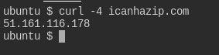

Cuando tengas la dirección IP de tu servidor, ingrésala en la barra de direcciones de tu navegador:
http://your_server_ip
Deberías recibir la página de inicio predeterminada de Nginx:
Página predeterminada de Nginx
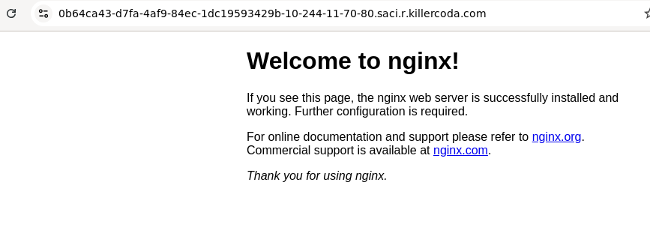

Si estás en esta página, tu servidor está funcionando correctamente y está listo para ser gestionado.

Paso 4 – Gestionar el Proceso de Nginx​
Ahora que tienes tu servidor web en funcionamiento, repasemos algunos comandos básicos de gestión.
Para detener tu servidor web, escribe:
sudo systemctl stop nginx
Para iniciar el servidor web cuando está detenido, escribe:
sudo systemctl start nginx
Para detener y luego iniciar el servicio nuevamente, escribe:
sudo systemctl restart nginx
Si solo estás realizando cambios de configuración, Nginx a menudo puede recargar sin cerrar las conexiones. Para hacer esto, escribe:
sudo systemctl reload nginx
De forma predeterminada, Nginx está configurado para iniciarse automáticamente cuando arranca el servidor. Si no es esto lo que deseas, puedes desactivar este comportamiento escribiendo:
sudo systemctl disable nginx
Para volver a habilitar el servicio para que se inicie al arrancar, puedes escribir:
sudo systemctl enable nginx
Ahora has aprendido los comandos básicos de gestión y deberías estar listo para configurar el sitio para alojar más de un dominio.

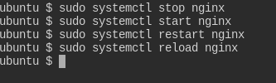

Paso 5 – Configurar Bloques de Servidor (Recomendado)​
Al usar el servidor web Nginx, los bloques de servidor (similares a los hosts virtuales en Apache) pueden usarse para encapsular detalles de configuración y alojar más de un dominio desde un solo servidor. Configuraremos un dominio llamado your_domain, pero deberías reemplazar esto con tu propio nombre de dominio.
Nginx en Ubuntu 22.04 tiene un bloque de servidor habilitado por defecto que está configurado para servir documentos desde un directorio en /var/www/html. Aunque esto funciona bien para un solo sitio, puede volverse engorroso si estás alojando múltiples sitios. En lugar de modificar /var/www/html, crearemos una estructura de directorios dentro de /var/www para nuestro sitio your_domain, dejando /var/www/html en su lugar como el directorio predeterminado que se servirá si una solicitud de cliente no coincide con otros sitios.
Crea el directorio para your_domain de la siguiente manera, usando el flag -p para crear los directorios padres necesarios:
sudo mkdir -p /var/www/your_domain/html
Luego, asigna la propiedad del directorio con la variable de entorno $USER:
sudo chown -R $USER:$USER /var/www/your_domain/html
Los permisos de tus raíces web deberían ser correctos si no has modificado tu valor umask, que establece los permisos predeterminados de archivos. Para asegurarte de que tus permisos son correctos y permiten al propietario leer, escribir y ejecutar los archivos mientras que otorgan solo permisos de lectura y ejecución a los grupos y otros, puedes ingresar el siguiente comando:
sudo chmod -R 755 /var/www/your_domain
A continuación, crea una página index.html de muestra usando nano o tu editor favorito:
nano /var/www/your_domain/html/index.html
Dentro, agrega el siguiente HTML de muestra:
<html>
<head>
<title>¡Bienvenido a your_domain!</title>
</head>
<body>
<h1>¡Éxito! El bloque de servidor your_domain está funcionando.</h1>
</body>
</html>
Guarda y cierra el archivo presionando Ctrl+X para salir, luego cuando se te pida guardar, presiona Y y luego Enter.

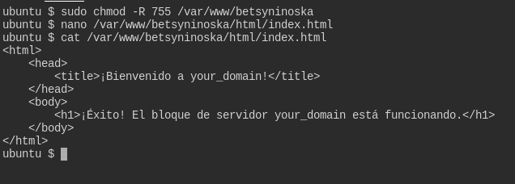
Para que Nginx sirva este contenido, es necesario crear un bloque de servidor con las directivas correctas. En lugar de modificar el archivo de configuración predeterminado directamente, hagamos uno nuevo en /etc/nginx/sites-available/your_domain:
sudo nano /etc/nginx/sites-available/your_domain
Pega el siguiente bloque de configuración, que es similar al predeterminado, pero actualizado para nuestro nuevo directorio y nombre de dominio:
server {
listen 80;
listen [::]:80;
root /var/www/your_domain/html;
index index.html index.htm index.ng
inx-debian.html;
server_name your_domain;
location / {
try_files $uri $uri/ =404;
}
}
Guarda y cierra el archivo de configuración.

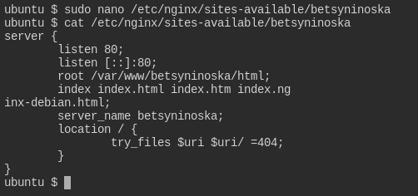

Luego, crea un enlace simbólico para habilitar el nuevo bloque de servidor en el directorio sites-enabled usando el comando ln:
sudo ln -s /etc/nginx/sites-available/your_domain /etc/nginx/sites-enabled/
Finalmente, verifica la configuración de Nginx para asegurarte de que no hay errores de sintaxis y recarga el servicio para aplicar los cambios:
sudo nginx -t
sudo systemctl reload nginx
Puedes verificar el contenido del sitio navegando a tu dirección IP, o configurando el nombre de dominio para apuntar a esta dirección IP y luego navegando a él.

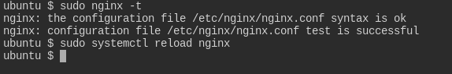
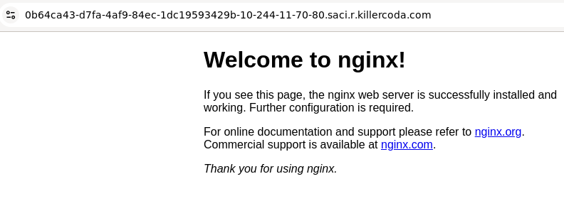
Temas Relacionados
- Introducción a Nginx
- Documentación Oficial de Nginx

Ejemplo 09

¡Despliega Flask de manera sencilla con Gunicorn y Nginx!​
En este tutorial, te guiaremos a través del proceso de desplegar una aplicación web Flask Flask es un marco de aplicación web ligero escrito en Python

🔋 Características​
- Desplegar una aplicación web Flask.
- Usar Gunicorn como el servidor WSGI.
- Configurar Nginx como proxy inverso.

Pasos​

1. Instalar el Entorno Virtual de Python​
Primero, accede y actualiza la lista de paquetes:
sudo apt-get update && sudo apt-get upgrade
Luego, instala el paquete del entorno virtual de Python:
sudo apt-get install python3-venv

2. Configurar el Entorno Virtual​
Crea un nuevo directorio para tu aplicación Flask y navega a él:
mkdir helloworld
cd helloworld
Crea un entorno virtual llamado 'venv':
python3 -m venv venv
Activa el entorno virtual:
source venv/bin/activate

3. Instalar Flask​
Dentro del entorno virtual, instala Flask usando pip:
pip install Flask

4. Crear una API Flask Simple​
Crea un archivo llamado app.py
sudo vi app.py
Y añade el siguiente código:
from flask import Flask
app = Flask(__name__)
@app.route('/')
def hello_world():
return 'Hello World!'
if __name__ == "__main__":
app.run()

5. Verificar la Aplicación Flask​
Ejecuta la aplicación Flask para verificar que funciona:
python app.py

6. Ejecutar el Servidor WSGI Gunicorn​
Ejecuta el servidor WSGI Gunicorn para servir la aplicación Flask. Cuando ejecutas Flask, en realidad estás ejecutando el servidor WSGI de desarrollo de Werkzeug, que reenvía las solicitudes desde un servidor web. Dado que Werkzeug es solo para desarrollo, debemos usar Gunicorn, que es un servidor WSGI listo para producción, para servir nuestra aplicación.
Instala Gunicorn usando pip:
pip install gunicorn
Ejecuta Gunicorn para servir la aplicación Flask:
gunicorn -b 0.0.0.0:8000 app:app
¡Gunicorn está en ejecución (Ctrl + C para salir de gunicorn)!
Usa systemd para administrar Gunicorn. Systemd es un gestor de inicio para Linux. Lo usamos para reiniciar gunicorn si el server se reinicia o reinicia por alguna razón. Creamos un archivo .service en el directorio /etc/systemd/system y especificamos qué debería suceder con gunicorn cuando el sistema se reinicie. Agregaremos 3 partes al archivo de unidad de systemd: Unit, Service, Install.
Unit — Esta sección es para la descripción del proyecto y algunas dependencias. Service — Para especificar el usuario/grupo con el que queremos ejecutar este servicio. También incluye información sobre los ejecutables y los comandos. Install — Indica a systemd en qué momento durante el proceso de arranque debe comenzar este servicio. Dicho esto, crea un archivo de unidad en el directorio /etc/systemd/system.

7. Administrar Gunicorn con systemd​
Crea un archivo de unidad systemd:
sudo nano /etc/systemd/system/helloworld.service
Añade la siguiente configuración:
[Unit]
Description=Instancia de Gunicorn para una aplicación simple de hello world
After=network.target
[Service]
User=ubuntu
Group=www-data
WorkingDirectory=/home/ubuntu/helloworld
ExecStart=/home/ubuntu/helloworld/venv/bin/gunicorn -b localhost:8000 app:app
Restart=always
[Install]
WantedBy=multi-user.target
Habilita e inicia el servicio:
sudo systemctl daemon-reload
sudo systemctl start helloworld
sudo systemctl enable helloworld
Verifica si la aplicación está en ejecución con:
curl localhost:8000
Ejecuta el servidor web Nginx para aceptar y dirigir las solicitudes a Gunicorn. Finalmente, configuramos Nginx como un proxy inverso para aceptar las solicitudes del usuario y dirigirlas a Gunicorn.

8. Configurar Nginx como Proxy Inverso​
Instala Nginx:
sudo apt-get install nginx
Inicia y habilita el servicio de Nginx:
sudo systemctl start nginx
sudo systemctl enable nginx
Edita el archivo de configuración por defecto de Nginx:
sudo nano /etc/nginx/sites-available/default
Añade el siguiente código al principio del archivo (debajo de los comentarios por defecto):
upstream flaskhelloworld {
server 127.0.0.1:8000;
}
Añade un proxy_pass a flaskhelloworld en la ubicación /
location / {
proxy_pass http://flaskhelloworld;
}
Reinicia Nginx para que los cambios surtan efecto:
sudo systemctl restart nginx
Ahora, tu aplicación Flask debería ser accesible a través de la dirección IP pública
Python:
- Documentación Oficial de Python: La Fundación Python mantiene una documentación completa que cubre todos los aspectos de Python, desde temas básicos hasta avanzados.
  - Enlace a la Documentación
- Python Crash Course de Eric Matthes: Este libro es excelente para principiantes que quieren empezar con la programación en Python. Cubre los conceptos básicos de la sintaxis de Python y también temas más avanzados.
  - Enlace al Libro
- Automatiza Tareas Aburridas con Python de Al Sweigart: Perfecto para quienes están interesados en automatizar tareas usando Python, este libro cubre la programación práctica en Python para principiantes absolutos.
  - Enlace al Libro
Flask:
- Documentación de Flask: La documentación oficial de Flask es un excelente recurso para aprender Flask. Cubre todo, desde la instalación hasta temas avanzados como Blueprints y Extensiones.
  - Enlace a la Documentación
- Flask Mega-Tutorial por Miguel Grinberg: Este tutorial en profundidad cubre los conceptos clave de Flask y cómo construir aplicaciones web completas con él.
  - Enlace al Tutorial
- Aprende Flask en el Curso de Flask de Corey Schafer en YouTube: Corey Schafer ofrece un curso gratuito y muy bien explicado sobre Flask.
  - Enlace al Curso en YouTube

